
АДМИНИСТРАЦИЯ КОЛПАШЕВСКОГО ГОРОДСКОГО ПОСЕЛЕНИЯ
ПОСТАНОВЛЕНИЕ
13.10.2023 № 763
Об утверждении схемы расположения земельного участка по адресу:
г.Колпашево, ул.Ленина, земельный участок 30

В соответствии со статьей 11.10 Земельного кодекса Российской Федерации, статьей 3.3 Федерального закона от 25 октября 2001 года № 137-ФЗ «О введении в действие Земельного кодекса Российской Федерации», постановлением Правительства Российской Федерации от 19 ноября 2014 года № 1221 «Об утверждении Правил присвоения, изменения и аннулирования адресов», приказом Федеральной службы государственной регистрации, кадастра и картографии от 10 ноября 2020 года № П/0412 «Об утверждении классификатора видов разрешенного использования земельных участков», генеральным планом муниципального образования «Колпашевское городское поселение», утвержденным решением Совета Колпашевского городского поселения от 25 декабря 2012 года № 76, правилами землепользования и застройки муниципального образования «Колпашевское городское поселение», утвержденными решением Совета Колпашевского городского поселения от 25 декабря 2012 года № 77, на основании заявления от 14 августа 2023 года № 3731/23, выписки из Единого государственного реестра недвижимости об основных характеристиках и зарегистрированных правах на объект недвижимости от 15 августа 2023 года № КУВИ-001/2023-185739957, заключения Комиссии по землепользованию и застройке Колпашевского городского поселения от 10 октября 2023 года
ПОСТАНОВЛЯЮ:
1. Утвердить схему расположения земельного участка на кадастровом плане территории согласно приложению.
2. Образовать земельный участок площадью 1508 кв.м., с категорией земель: земли населенных пунктов, по адресу: Российская Федерация, Томская область, Колпашевский муниципальный район, Колпашевское городское поселение, г.Колпашево, ул.Ленина, земельный участок 30, с видом разрешенного использования: малоэтажная многоквартирная жилая застройка (код 2.1.1).
Наложить на часть земельного участка обременение охранными зонами с особыми условиями использования территории, реестровые номера зон: 70:19-6:268, 70:19-6:193, 70:19-6:197.
3. Наложить на земельный участок обременение для обеспечения прохода и проезда к смежным земельным участкам.

4. Физическому лицу обеспечить в отношении земельного участка проведение кадастровых работ и постановку его на государственный кадастровый учёт.
5. Постановление вступает в силу с даты официального опубликования.
6. Опубликовать настоящее постановление в Ведомостях органов местного самоуправления Колпашевского городского поселения и разместить на официальном сайте органов местного самоуправления Колпашевского городского поселения.

7. Контроль за исполнением настоящего постановления возложить на первого заместителя Главы Колпашевского городского поселения Чукова А.А.

Глава Колпашевского  городского поселения | А.В.Щукин

Е.А.Минина
5 62 21
Приложение к постановлению
Администрации Колпашевского
городского поселения
от 13.10.2023 № 763

Утверждена
постановлением Администрации Колпашевского городского поселения
от 13.10.2023 № 763

Схема расположения земельного участка или земельных участков на кадастровом плане территории
Лист 1, всего листов 2

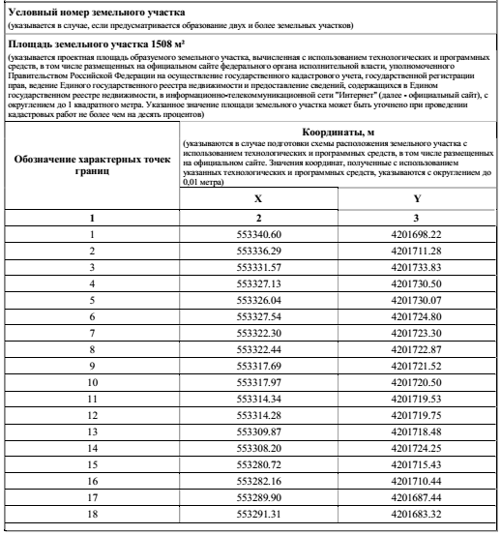

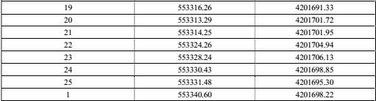

Лист 2, всего листов 2

